Sat 1= Matematika
Prekriži ŠIRI predmet na slici.

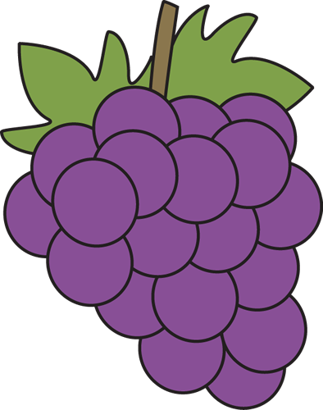
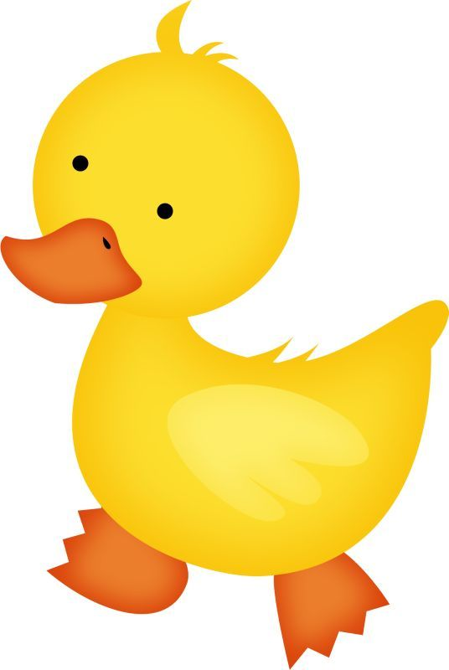

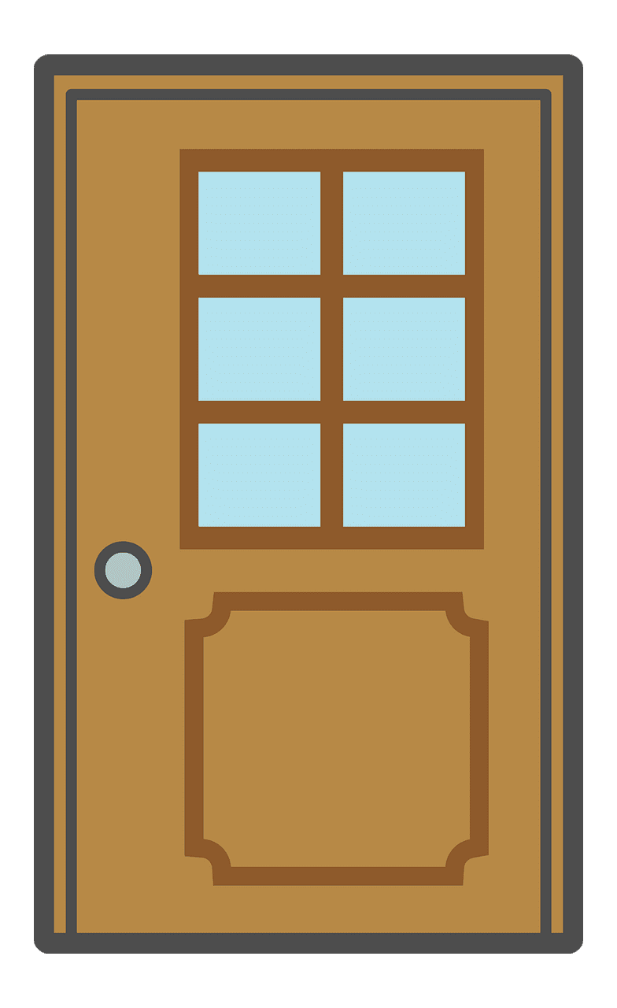
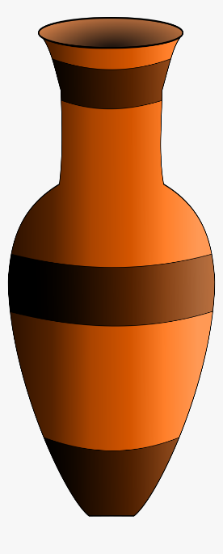
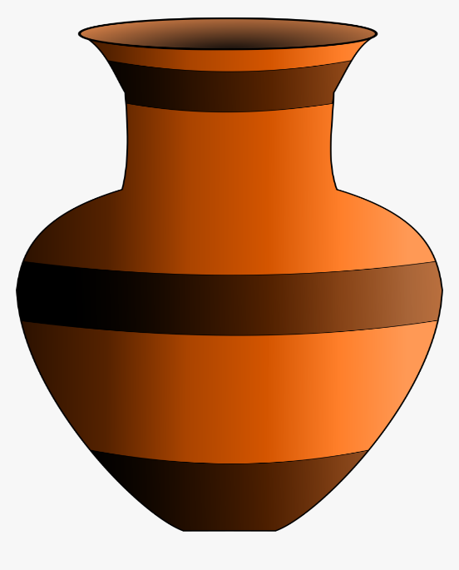

Sat 2= Hrvatski jezik
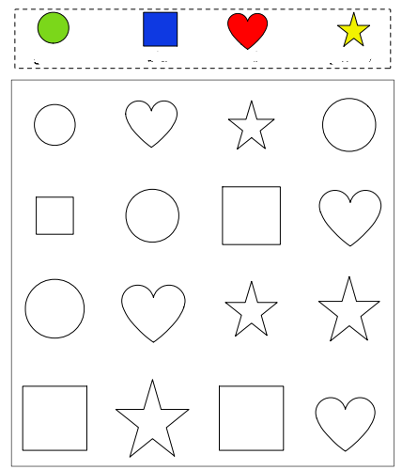
Oboji prema uputama: sve krugove oboji zelenom bojom. Sve kvadrate oboji plavom. Sva srca crvenom. Sve zvijezde žutom.

Sat 3= PERP
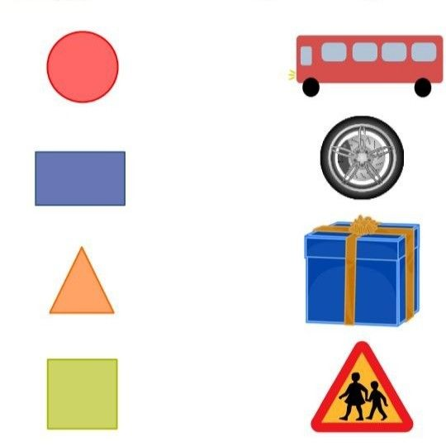
Poveži iste oblike.

Sat 4= INA
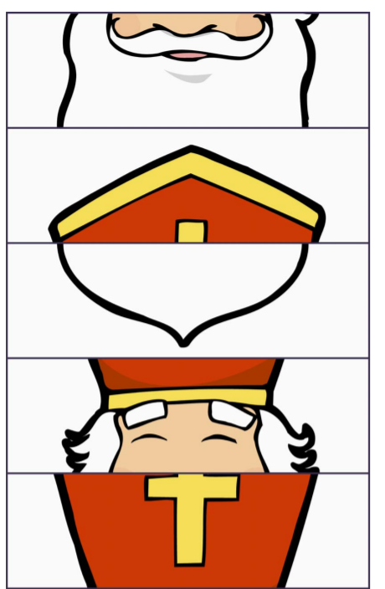
Izreži sličice pa ih poredaj po redu kako bi dobio sliku Svetoga Nikole.

Sat 5= Tjelesna i zdravstvena kultura
Zamoli članove obitelji da ti se pridruže u igri. Stanite u krug. Dodaj loptu članu obitelji kojem želiš, najprije s obje ruke. Loptu počni dodavati sve brže i brže. Nakon toga je počni dodavati jednom rukom. Najprije sporijom brzinom, a zatim sve brže i brže.

